1. 线性-多目标对比

首先在FPA+MSE对比

其次，在FPA+NNZ对比

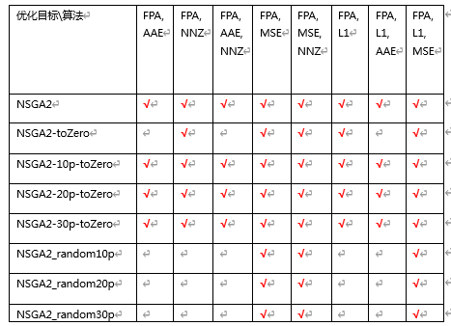

* 1. 对于之前比较的FPA+MSE+L1的，显然，nsga2_random的比别的更优
  2. 比较FPA+L1+MSE的random10p,20p,30p

【plot/fpa_l1_mse】显然random20p和random30p相对效果更好；且相较于lasso可以获得更优的 效果，更简单的模型

* 1. 比较FPA+MSE+NNZ,的random10p,20p,30p

【plot/fpa_mse_nnz】显然random20p和random30p相对效果更好；且相较于lasso可以获得更优的 效果，更简单的模型

* 1. 比较FPA+MSE的random10p,20p,30p

【plot/fpa_mse】效果一般，且无法获得更优模型

* 1. 比较

linear/fpa+mse+l1/random20p,linear/fpa+mse+l1/random30p,linear/fpa+mse+nnz/random20p, linear/fpa+mse+nnz/random30p.

【plot/比较之1.5】

1.6 试一下选取最优train的效果对比